TEKNOFEST · Yapay Zekâ Destekli Havayolu Optimizasyonu
PROBLEMİN BOYUTU
ve ÇÖZÜM ALTYAPISI
Kaç ihtimal var · neyi değiştiriyoruz · Pyomo ve çözücü ne işe yarıyor?
Takım: Büke
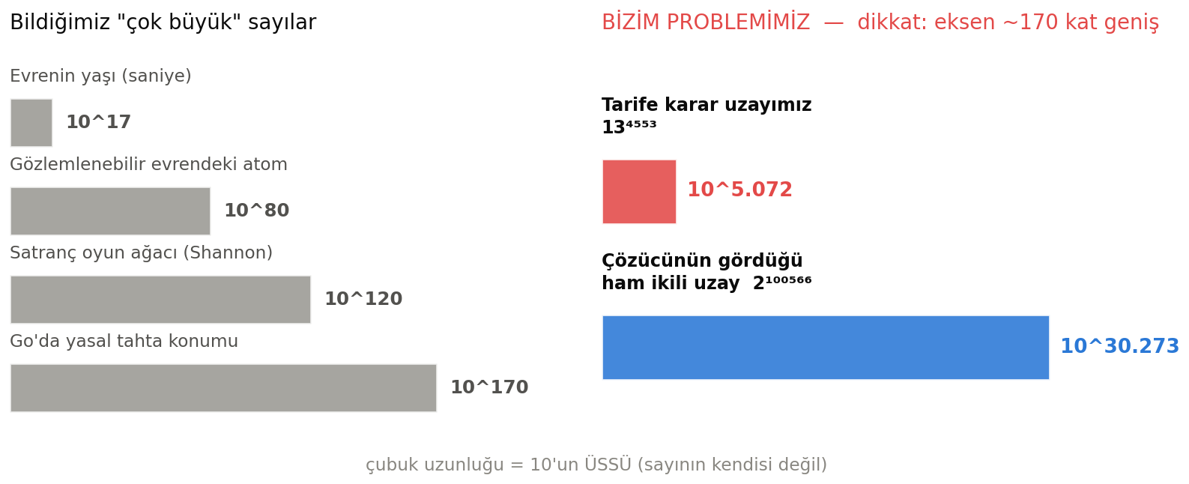

 | Değer
Ham girdi verisi | 89.094 satır · 4 Excel dosyası
Türetilmiş veri katmanı | 118.177 satır · 9 CSV
Değiştirdiğimiz karar | 4.553 uçuş olayının IST saati (±60 dk / 10 dk ızgara)
Olay başına seçenek | 13
Tarife karar uzayı | 13⁴⁵⁵³ ≈ 10⁵·⁰⁷² ihtimal
Model boyutu | 100.566 ikili değişken · 70.359 kısıt
Modelleme çerçevesi | Pyomo (problemi tarif eder)
Çözücü | HiGHS (problemi çözer ve optimalite kanıtı üretir)
Sonuç | %+4,72 rekabetçilik · global MIP-gap %1,18

Tüm sayılar projenin gerçek çıktı ve veri dosyalarından hesaplanmıştır.

İçindekiler
# | Bölüm | İçerik
1 | Bizden tam olarak ne isteniyor? | değiştirdiğimiz tek şey · dokunmadıklarımız · amaç fonksiyonu
2 | Elimizde kaç adet veri var? | 4 girdi dosyası · derived/ katmanı · output/ · veri hunisi
3 | Kaç ihtimal var? | 13⁴⁵⁵³ hesabı · karşılaştırmalar · uzayı neyle küçültüyoruz
4 | Pyomo nedir, ne işe yarar? | modelleme ↔ çözme ayrımı · üç işi · ne DEĞİLDİR
5 | Çözücü nedir, nasıl çalışır? | LP gevşemesi · dallanma-sınırlama · kesme · sezgisel · MIP-gap
6 | Hangi çözücü, neden? | Gurobi · CPLEX · HiGHS · CBC karşılaştırması
7 | appsi katmanı ve warm-start | kalıcı arayüz · setSolution · 08 neden buna bağımlı
8 | Modelin gerçek boyutu | 100.566 ikili değişken dökümü · kısıt sayıları · sonuç
A | Ek A — tek sayfalık sayı künyesi | tüm rakamlar tek tabloda
B | Ek B — iki konunun adım adım anlatımı | 823 sabit olay neden kımıldamıyor · huni figürü satır satır

1 Bizden tam olarak ne isteniyor?

Bu sorunun cevabı şaşırtıcı derecede dardır ve projeyi anlamanın anahtarı budur: değiştirdiğimiz tek bir şey var.
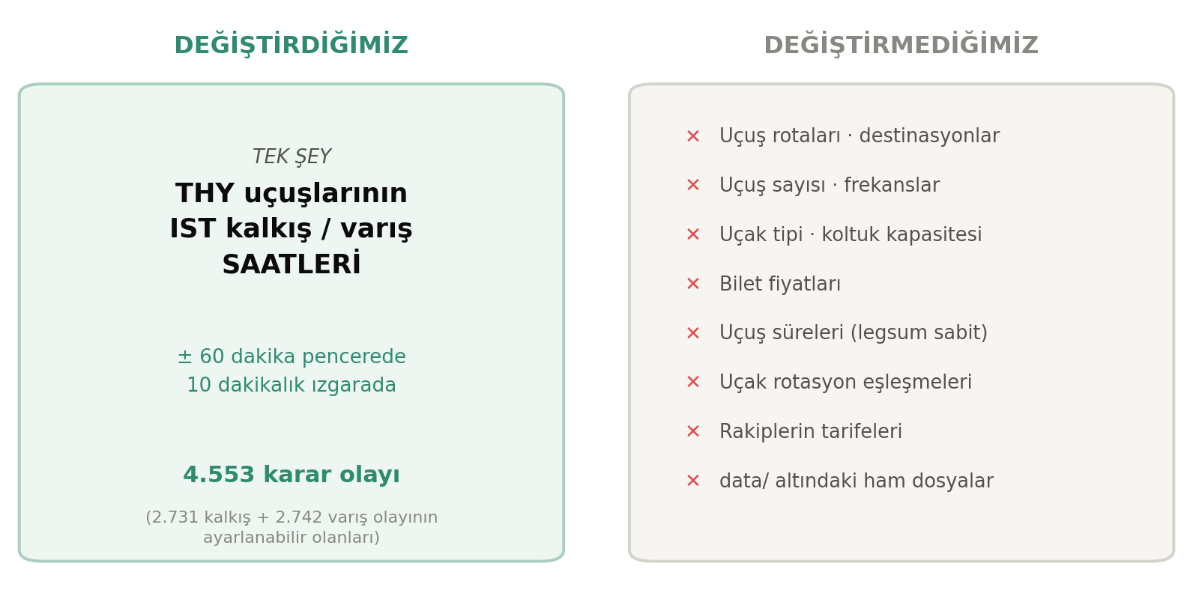
Şekil 1.1 — Karar alanı ile veri alanının ayrımı. Sağ sütundaki hiçbir şeye dokunulmaz; hepsi girdi kabul edilir.
1.1 Değiştirdiğimiz: THY uçuşlarının IST saatleri
Bir uçuşun THY tarifesindeki iki "IST olayı" vardır:
▪ Varış olayı — o uçuş IST'e kaçta iniyor? (Arr Time, kodda rol = arr)
▪ Kalkış olayı — o uçuş IST'ten kaçta kalkıyor? (Dep Time, rol = dep)
Modelin oynattığı tek şey bu saatlerdir. İki sınırla:
Sınır | Değer | Anlamı
Pencere (Wdev) | ±60 dk | Bir uçuş kendi mevcut saatinden en fazla 1 saat öne/arkaya çekilebilir
Izgara (Δ) | 10 dk | Kaydırma yalnız 10'un katı olabilir → olay başına 13 seçenek

1.2 Değiştirmediğimiz: her şey
Aşağıdakiler girdidir, karar değil. Hiçbiri modelin çıktısında farklı bir değer alamaz:
Dokunulmayan | Neden karar değil?
Uçuş rotaları, destinasyonlar | Ağ tasarımı bu problemin kapsamı dışında; brief tarife saatlerini soruyor
Uçuş sayısı, frekanslar | Yeni uçuş eklemek/çıkarmak filo ve slot kararıdır
Uçak tipi, koltuk kapasitesi | Amaç fonksiyonunda yer almıyor
Bilet fiyatları | Rekabetçilik burada süre üzerinden ölçülüyor, fiyat üzerinden değil
Uçuş süreleri (legsum) | Fiziksel gerçek — ElapsedTime1 + ElapsedTime2, veriden gelir ve sabittir
Uçak rotasyon eşleşmeleri | Flight Pairs.xlsx'ten okunur; hangi uçağın hangi turu yaptığı verilmiştir
Rakiplerin tarifeleri | 49.467 rakip itinerary'si sabit referanstır — onları kıyas için kullanırız
data/ altındaki dört Excel | Salt-okunur; proje politikası gereği asla yazılmaz

Bu darlık bir kısıtlama değil, bir güç
Karar alanı dar olduğu için her iyileşme doğrudan tarife saatlerine atfedilebilir. "Sonuç %4,72 arttı" dediğinizde bunun kaynağı belirsiz değildir: 1.067 uçuş hareketinin ortalama 19 dakika kaydırılması. Uçuş eklemek ya da fiyat oynatmak gibi başka kaldıraçlar karışmadığı için kazanç temiz ve savunulabilirdir.

1.3 Peki neyi maksimize ediyoruz?
Amaç fonksiyonu iki ödülün gelir-ağırlıklı toplamıdır:
Amaç = Σ_pazar ρ · ( aktarma ödülü + sıralama ödülü ) − λ · Σ|kaydırma|
ρ (rho) — pazarın gelir/önem ağırlığı (3 ile 1.000 arası). Büyük pazarda kazanılan puan daha değerlidir.
Aktarma ödülü — o pazarda sunulan her geçerli bağlantı için azalan getirili puan: 1, ½, ¼, …
Sıralama ödülü — kaç rakibi geçtiğinize göre change_ranking_input.xlsx tablosundan okunan puan.
λ · kaydırma — gereksiz tarife değişimini engelleyen ceza (λ = 0,3).

Raporlanan tüm sonuçlar cezasız (saf) rekabetçilik üzerindendir; λ yalnızca hangi kaydırmaların yapılacağını süzer, puanı ölçmez.
2 Elimizde kaç adet veri var?

Sayılara girmeden önce genel resim: dört Excel dosyasındaki 89.094 satır, adım adım süzülerek 6.966 satılabilir bağlantıya dönüşüyor.
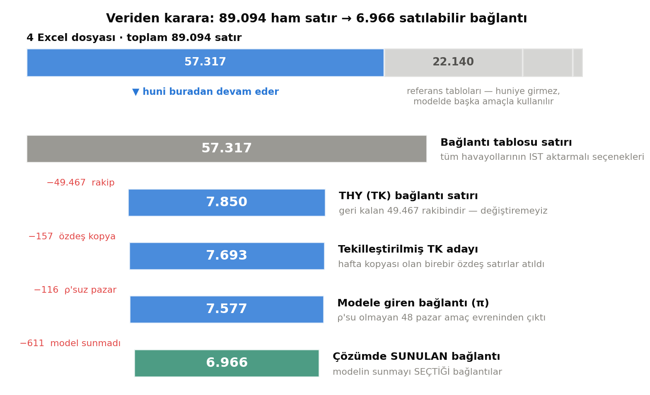
Şekil 2.1 — 89.094 ham satırdan 6.966 satılabilir bağlantıya. Her daralma bir modelleme kararıdır.
Figürü okurken dikkat
Üstteki şerit eleme değil, dağılım gösterir: 89.094 ham satırın 57.317'si bağlantı tablosudur ve huniye o girer. Kalan 31.777 satır (ödül tablosu, ρ tablosu, rotasyon eşleri) atılmaz — modelde başka amaçlarla sonuna kadar kullanılır. Alttaki çubuklar ise gerçek süzülmedir; her çubuk bir üstündekinin alt kümesidir. Her adımın ayrıntılı anlatımı için bkz. Ek B.

2.1 Ham girdi — 4 Excel dosyası, 89.094 satır
Dosya | Satır | Sütun | İçerik
O&D Rakip Bağlantı Tablosu_updated.xlsx | 57.317 | 17 | Tüm havayollarının IST aktarmalı bağlantıları
change_ranking_input.xlsx | 22.140 | 4 | (rakip sayısı, ilk sıra, son sıra) → ödül ağırlığı
Yolcu Verisi_masked.xlsx | 8.075 | 3 | O–D pazarı → gelir/önem katsayısı ρ
Flight Pairs.xlsx | 1.562 | 4 | Uçuş no → uçak rotasyon eşi (Pair)
TOPLAM | 89.094 | — | —

2.2 Bağlantı tablosunun içi
Ölçüt | Değer
Toplam satır (itinerary) | 57.317
Bunun THY (TK) olanı | 7.850
Rakip olanı | 49.467
Farklı taşıyıcı sayısı | 88 (TK dâhil) — rakip 87
Operasyon günü | 7 (1–7); takvim aralığı 3–11 Ağustos 2025
Benzersiz yönlü O–D pazarı | 1.408
Benzersiz (pazar, gün) anahtarı | 8.864
TK bağlantısı olan pazar | 805
Yalnız rakibin olduğu pazar | 603
Yalnız TK'nın olduğu pazar (rakipsiz) | 266
Benzersiz TK uçuş numarası | 952 (480 gelen + 498 giden)
Mevcut tarifede [60,300] penceresinde olan TK bağlantısı | 6.986 / 7.850 (%89,0)
Penceresi çok uzun olan (> 300 dk) | 864
Penceresi çok kısa olan (< 60 dk) | 0

"%89'u zaten uygun" — o hâlde iyileştirme nereden geliyor?
Uygun olmak yeterli değil; rakipten hızlı olmak gerekiyor. Bir bağlantı pencerede olabilir ama toplam yolculuk süresi (J) rakibinkinden uzunsa sıralama puanı getirmez. Optimizasyon iki şeyi birden yapar: pencere dışındaki 864 bağlantının bir kısmını içeri çeker ve zaten uygun olanların boşluğunu kısaltarak J'yi düşürüp rakip geçer.

2.3 Diğer üç tablonun içi
Tablo | Ölçüt | Değer
Yolcu Verisi | Benzersiz O–D | 8.066 (8 tekrarlı satır ayıklandı)
 | ρ aralığı | 3 – 1.000
 | Bağlantı tablosunda olup ρ'su olmayan pazar | 48 → amaç evreninden dışlandı
Ranking lookup | Satır | 22.140
 | Desteklediği maks. rakip sayısı N | 40
 | Ağırlık aralığı | −0,9744 … +1,6321
 | Sıralamanın kötüleştiği satır | 10.660 (tablo cezayı da tanımlıyor)
Flight Pairs | Satır / benzersiz uçuş no | 1.562 / 1.381
 | Benzersiz Pair (rotasyon grubu) | 708
 | TK uçuş no'su olup partneri olmayan | 176 → bu uçuşlar sabit kabul edildi

Rakip sayısı N için taşıyıcı bazlı sayım seçildi. Gerekçe veriden geldi: itinerary bazlı sayımda 73 pazar-gün 40'ı aşıyor (ödül tablosunun dışına çıkıyor), taşıyıcı bazlı sayımda ise en yüksek değer 17 — tablo tam kapsıyor. Ortalama N = 3,45.
2.4 Türetilmiş veri katmanı — `derived/`, 118.177 satır
Dosya | Satır | İçerik
competitor_itineraries.csv | 49.467 | Rakiplerin tüm bağlantı seçenekleri
competitor_times_carrier.csv | 23.975 | (pazar, gün, taşıyıcı) → en iyi J
ranking_lookup.csv | 22.140 | Sıralama ödül tablosu
tk_connections.csv | 7.693 | TK bağlantı adayları (tekilleştirilmiş)
market_n_od.csv | 6.953 | (pazar, gün) → rakip taşıyıcı sayısı
flight_block_times.csv | 5.471 | (uçuş, gün, rol) → bacak blok süresi
markets.csv | 1.408 | Pazar + ρ + kapsam bayrakları
flight_rotation.csv | 894 | TK uçuşlarının rotasyon eşleri
tk_flights_without_partner.csv | 176 | Sabit kabul edilen uçuş numaraları
TOPLAM | 118.177 | —

7.850 TK satırı neden 7.693 oldu? Hafta normalizasyonundan sonra birebir özdeş kalan 157 kopya satır atıldı. İkisini iki ayrı aday saymak, aynı ürüne çifte aktarma ödülü yazdırırdı.
2.5 Çıktı — `output/`, 17.317 satır
Dosya | Satır | İçerik
selected_connections.csv | 6.966 | Çözümde sunulan her bağlantı
market_results.csv | 4.660 | Her (pazar, gün) için sonuç ve ödül dökümü
optimized_schedule.csv | 4.554 | Her ayarlanabilir uçuş olayı: eski → yeni saat
g_band_exemptions.csv | 1.132 | Belgeli G düzenlilik muafiyetleri
sweep_results.csv | 5 | λ taraması sonuçları

3 Kaç ihtimal var?

3.1 Hesabın kendisi
Modelde 5.376 uçuş olayı var. Bunların 823'ü sabit (rotasyon partneri bilinmiyor → kımıldatılmıyor), 4.553'ü ayarlanabilir. Her ayarlanabilir olayın 13 seçeneği var ve seçimler birbirinden bağımsız yapılabilir:
Tarife karar uzayı = 13 ^ 4.553 ≈ 10 ^ 5.072
Yani 1'in arkasına beş bin yetmiş iki sıfır. Bu sayı yazıya dökülemez; 10⁵⁰⁷² ifadesinin kendisi bile ancak üstel gösterimle anlatılabilir.

Şekil 3.1 — Karşılaştırma. Sol paneldeki "devasa" sayılar, sağ panelin yanında çubuk olarak bile görünmez.
Sağ paneldeki iki çubuk iki ayrı sorunun cevabıdır — hangisinin "kaç ihtimal var?" sorusunu yanıtladığını bölüm 3.4'te netleştiriyoruz. Önce bu sayının nereden geldiğine ve ne kadar büyük olduğuna bakalım.
3.2 13'ün 4.553'üncü kuvveti niye? — çarpım kuralı
Sayı büyük olduğu için sihirli görünüyor ama hesabı ilkokul matematiği. Her ayarlanabilir olay için 13 seçenek var ve her olay için ayrı ayrı seçim yapılıyor. Küçükten başlayalım:
Kaç uçuş olayı? | Kaç farklı tarife? | Hesap
1 | 13 | 13
2 | 169 | 13 × 13
3 | 2.197 | 13 × 13 × 13
5 | 371.293 | 13⁵
10 | 137.858.491.849 (≈138 milyar) | 13¹⁰
50 | ≈ 10⁵⁶ | 13⁵⁰
4.553 | ≈ 10⁵·⁰⁷² | 13⁴⁵⁵³

Neden toplama değil çarpma?
Çünkü seçimler birbirinden bağımsız yapılıyor. İlk uçuş için 13 seçeneğin her biri için, ikinci uçuşun 13 seçeneği de ayrı ayrı denenebilir → 13 × 13. Üçüncü uçuş eklendiğinde bu 169'un her biri için yine 13 seçenek doğar → 2.197. Her yeni uçuş, olasılık sayısını 13 katına çıkarır.

Peki uçuşlar birbirinden bağımsızsa neden her birini tek tek en iyilemiyoruz? İşte problemin asıl zorluğu burada: uçuşların saat seçimi bağımsız, ama sonuçları bağımsız değil.
▪ Bir gelen uçuşu kaydırınca ona bağlı onlarca bağlantının boşluğu değişir
▪ Aynı 10 dk kovasına giren uçuş sayısı değişir (F kapasitesi)
▪ Uçağın dönüş turu etkilenir (A2 rotasyonu)
▪ O uçuşun diğer günlerdeki saatiyle uyumu bozulabilir (G düzenliliği)
▪ Pazarın ters yönüyle bağlantı dengesi bozulabilir (E1)
Tüm zorluk bu bağlaşıklıktan doğuyor
Uçuşlar gerçekten birbirinden bağımsız olsaydı her birini ayrı ayrı en iyilerdik: 4.553 × 13 = 59.189 deneme, saniyeler sürerdi. Ama bir uçuşu oynatmak diğerlerinin puanını da değiştirdiği için hepsini aynı anda değerlendirmek zorundayız — kombinasyon sayısı işte o zaman patlıyor.

3.3 10⁵·⁰⁷² ne kadar büyük?
▪ Bu sayı yazıldığında 5.072 basamaklıdır — normal punto ile yaklaşık iki sayfa dolusu rakam.
▪ Gözlemlenebilir evrendeki atom sayısı 10⁸⁰'dir. Bizim uzayımız bunun 10⁴·⁹⁹² katıdır.
▪ Saniyede bir milyar kombinasyon deneyen bir bilgisayar, Büyük Patlama'dan beri çalışsaydı ancak 4,4 × 10²⁶ kombinasyon denerdi — yani işin 10⁻⁵·⁰⁴⁵'i kadarını. Pratikte sıfır.
Bu yüzden "hepsini dene" yaklaşımı bir seçenek değil. Ne bugün, ne de gelecekte herhangi bir bilgisayarla.
3.4 İkinci çubuk ne? Hangisi "gerçek cevap"?
Şekil 3.1'deki mavi çubuk kırmızıdan çok daha uzun. Bu, "asıl problem o" anlamına gelmiyor. İki çubuk iki ayrı sorunun cevabı:
 | ① 13⁴⁵⁵³ ≈ 10⁵·⁰⁷² | ② 2¹⁰⁰·⁵⁶⁶ ≈ 10³⁰·²⁷³
Hangi soruyu yanıtlar? | Kaç farklı TARİFE üretilebilir? | Çözücünün formel arama kutusu ne kadar büyük?
Neyi sayar? | Yalnız uçuş saati seçimlerini (x) | Tüm ikili değişkenleri (x, y, z, w, β, γ)
Her nokta gerçek bir tarife mi? | Evet — her biri farklı bir tarife | Hayır — çoğu geçersiz veya x'ten zaten türetilmiş
"Kaç ihtimal var?" sorusunun cevabı | BU | Bu değil

Neden ikisi birden var?
Model, "bu bağlantı sunuluyor mu?" (y), "bu rakip yenildi mi?" (β) gibi soruları da ikili değişkenle temsil eder — çünkü ödül mantığı ancak böyle doğrusal yazılabilir. Ama bu değişkenler serbest değildir: kısıtlar onları büyük ölçüde x'e kilitler. Saatleri seçtiğinizde hangi bağlantının uygun olduğu, hangi rakibin yenildiği zaten belli olur.

Yani ② sayısı çözücünün çalışma alanının boyutudur, gerçekten farklı çözümlerin sayısı değil. "Kaç ihtimal var?" diye sorulduğunda verilecek cevap ①'dir: 13⁴⁵⁵³.
"Bunu bir for döngüsüyle çözemez miydik?"
Hayır. Saniyede bir milyar kombinasyon deneyen bir bilgisayar bile 10⁵·⁰⁷² ihtimali bitiremez — Büyük Patlama'dan beri çalışsa işin 10⁻⁵·⁰⁴⁵'ini yapmış olurdu. Açgözlü (greedy) bir sezgisel yazabilirsiniz ve bir cevap alırsınız; ama o cevabın en iyiye ne kadar yakın olduğunu asla söyleyemezsiniz. MIP çözücünün verdiği %1,18'lik gap tam olarak bu eksiği kapatır.

Peki çözücü kaç noktayı gerçekten inceliyor? Milyarlar değil — dallanma ağacında birkaç bin ile birkaç yüz bin arası düğüm. 10⁵·⁰⁷²'nin yanında bu, hayal edilemeyecek kadar küçük bir oran. Nasıl başardığını Bölüm 5'te göreceğiz.
3.5 İhtimalleri neyle değiştiriyoruz?
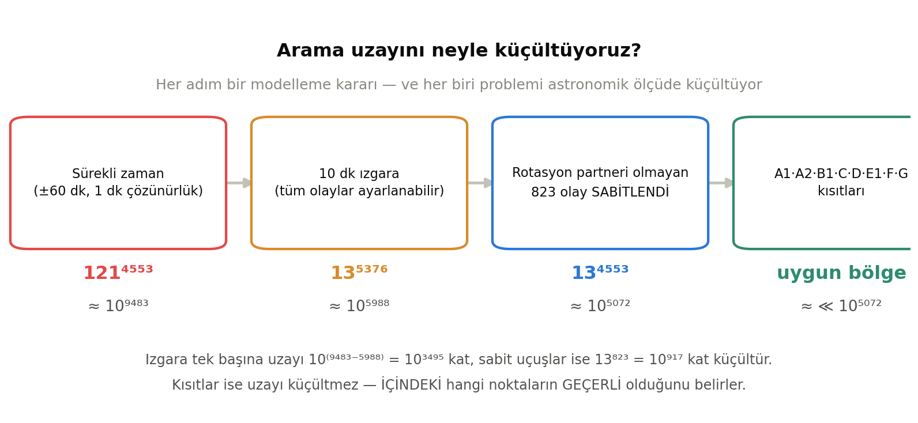
Şekil 3.2 — Her modelleme kararı arama uzayını astronomik ölçüde küçültüyor.
Dört kaldıraç var ve üçü doğrudan sizin elinizde:
Kaldıraç | Ne yapar? | Uzaya etkisi | Kodda
Izgara (Δ = 10 dk) | Sürekli zamanı 13 ayrık kovaya indirger | 121⁴⁵⁵³ → 13⁴⁵⁵³ · yani 10³⁴⁹⁵ kat küçültür | CFG["delta_min"]
Pencere (Wdev = ±60) | Her uçuşu kendi saatine bağlar | Sınırsız olsa aday sayısı 144'e çıkardı | CFG["wdev_min"]
Sabit uçuşlar | 823 olayın seçeneğini 1'e indirir | 13⁸²³ = 10⁹¹⁷ kat küçültür | tk_flights_without_partner.csv
Kısıtlar (A1–G) | Uzayı küçültmez — içindeki hangi noktaların geçerli olduğunu belirler | Uygun bölge, uzayın çok küçük bir alt kümesi | build_model()

Kritik ayrım: uzayı küçültmek ≠ kısıt koymak
Izgara ve pencere arama uzayının büyüklüğünü değiştirir — daha az nokta vardır.
Kısıtlar ise uzayın büyüklüğüne dokunmaz; hangi noktaların uygun olduğunu söyler. Aslında kısıtlar çözücünün işini kolaylaştırır: uygun bölge daraldıkça budanabilecek dal sayısı artar.

3.6 Model, işe başlamadan önce de eliyor
Çözücüye gitmeden, model kurulurken bile ciddi bir eleme yapılır. En belirgin örnek rakip yenme değişkenleridir. Teorik olarak her (bağlantı × rakip) çifti için bir değişken gerekir — toplam 13.015 çift. Ama kod üç duruma ayırır:
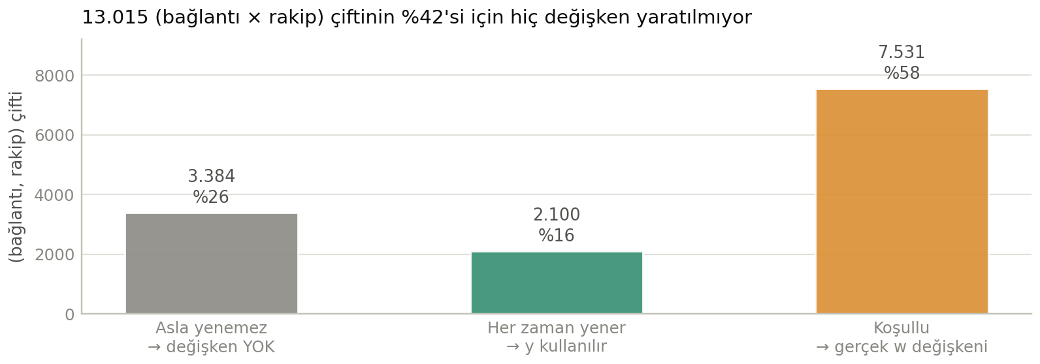
Şekil 3.3 — Çiftlerin %42'si için hiç değişken yaratılmıyor.
Durum | Koşul | Sayı | Ne yapılır?
Asla yenemez | İzin verilen boşluk, ulaşılabilir en küçüğün altında | 3.384 (%26) | Değişken yaratılmaz
Her zaman yener | Pencere içindeki her boşlukta rakip geçilir | 2.100 (%16) | w yerine doğrudan y kullanılır
Koşullu | Boşluğa bağlı — bazen yener, bazen yenmez | 7.531 (%58) | Gerçek w değişkeni + 2 kısıt

Benzer elemeler her yerde var: F kapasite kısıtı yalnız bağlayıcı olabilecek kovalara eklenir (1.395 kısıt), G düzenliliği penceresi yetişmeyen 4 grup için atlanır. Bunlar kozmetik değil — büyük MIP'lerde çözülebilirlik ile çözülemezlik arasındaki fark tam olarak bu tür ayıklamalardır.
4 Pyomo nedir, ne işe yarar?

Optimizasyonda iki tamamen farklı iş vardır ve bunları karıştırmamak gerekir:
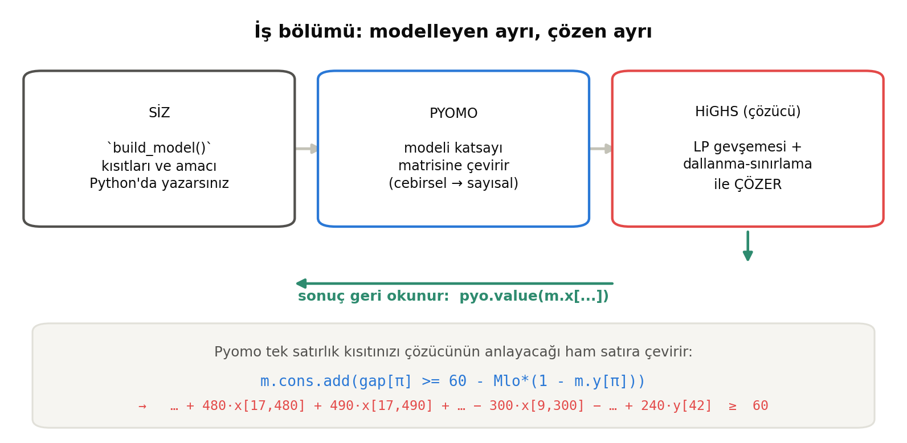
Şekil 4.1 — İş bölümü. Siz problemi tarif edersiniz, Pyomo tercüme eder, çözücü çözer.
 | Modelleme (Pyomo) | Çözme (HiGHS)
Soru | Problem nedir? | Problem nasıl çözülür?
Ürün | Değişkenler, kısıtlar, amaç | Optimal değerler + optimalite kanıtı
Dil | Python | C++ (siz görmezsiniz)
Sizin projede | 03_model.py · build_model() | highspy paketi
Benzetme | SQL sorgusu | Veritabanı motoru

4.1 Pyomo'nun üç işi
1) Modeli Python'da ifade etmenizi sağlar
src/03_model.py · satır 360–375 · değişkenler ve A1 kısıtı
360 # --- değişkenler: x[eid,val] (yalnız ayarlanabilir olaylar) -------------
361 x_index = [(e["id"], v) for e in inst.ev_by_id.values() if e["adjustable"] for v in e["cands"]]
362 m.x = pyo.Var(x_index, domain=pyo.Binary)
363
364 # y_π : bağlantı sunuluyor (uygun) mu
365 P = list(range(len(inst.conns)))
366 m.y = pyo.Var(P, domain=pyo.Binary)
367 if CFG["B2_force_offer"]:
368 m.s = pyo.Var(P, domain=pyo.Binary) # B2 ayrık "çok kısa / çok uzun" seçici
369
370 m.cons = pyo.ConstraintList()
371
372 # --- (A1) her ayarlanabilir olay tam bir kovaya atanır -----------------
373 for e in inst.ev_by_id.values():
374 if e["adjustable"]:
375 m.cons.add(sum(m.x[e["id"], v] for v in e["cands"]) == 1)

pyo.Var, pyo.ConstraintList, pyo.Objective — bunlar Pyomo'nun sunduğu yapılardır. Onlarla yazdığınız şey Python kodu gibi görünür ama aslında bir matematiksel model tarifidir.
2) Bunu çözücünün anlayacağı forma çevirir
Çözücü Python bilmez. Sadece sayılardan oluşan bir katsayı matrisi görür. Tek satırlık bir B1 kısıtınız:
src/03_model.py · satır 386–390 · B1 — Pyomo'da nasıl görünüyor
386 # --- (B1) y=1 ⟹ ℓ ≤ gap ≤ u (yön-yerel sıkı M) ------------------
387 Mlo = max(0, L - gmin)
388 Mhi = max(0, gmax - U)
389 m.cons.add(gap[pi] >= L - Mlo * (1 - m.y[pi]))
390 m.cons.add(gap[pi] <= U + Mhi * (1 - m.y[pi]))

gap[pi] aslında theta_expr(dep) − theta_expr(arr) yani iki toplamın farkıdır. Pyomo bunu açar, düzleştirir ve çözücüye şuna benzer tek bir satır olarak verir:
… + 480·x[17,480] + 490·x[17,490] + … − 300·x[9,300] − 310·x[9,310] − … + 240·y[42] ≥ 60
Bu çeviriyi elle yapmak zorunda kalsaydınız 03_model.py 1.357 satır değil, on binlerce satır olurdu — ve her kısıt değişikliğinde matris indekslerini elle güncellemek gerekirdi.

3) Sonucu geri okur
src/03_model.py · satır 1100–1101 · çözümün gerçek saatlere çevrilmesi
1100 new_time = {e["id"]: (round(sum(v * pyo.value(m.x[e["id"], v]) for v in e["cands"]))
1101 if e["adjustable"] else e["cur"]) for e in inst.ev_by_id.values()}

Çözücü isimsiz bir sayı dizisi döndürür; Pyomo onu tekrar m.x[eid, v] gibi anlamlı isimlere bağlar. pyo.value() bu değeri okur.
4.2 Pyomo tam olarak ne DEĞİLDİR
▪ Bir çözücü değildir. Tek başına hiçbir şey çözemez; mutlaka arkasına bir çözücü takmanız gerekir.
▪ Bir algoritma değildir. Dallanma-sınırlama, kesme düzlemleri, sezgiseller — hiçbiri Pyomo'da yoktur.
▪ Bir hızlandırıcı değildir. Aynı modeli daha iyi ifade etmenizi sağlar; modelin kendisi kötüyse (gevşek big-M gibi) Pyomo bunu düzeltmez.
5 Çözücü nedir, nasıl çalışır?

Çözücü (solver), matematiksel bir modeli alıp optimal çözümü bulan motordur. Kaba kuvvet kullanmaz — dört tekniği birlikte çalıştırır.
5.1 Doğrusal gevşeme (LP relaxation)
İlk adım şaşırtıcıdır: çözücü problemi kolaylaştırır. x ∈ {0,1} şartını gevşetip 0 ≤ x ≤ 1 yapar. Bu yeni problem artık bir doğrusal programdır ve simpleks/iç-nokta yöntemleriyle çok hızlı çözülür.
Neden işe yarıyor?
Gevşetilmiş problemin optimumu, gerçek problemin optimumundan daha iyi ya da eşittir — çünkü daha az kısıt vardır. Yani size bir üst sınır verir: "gerçek cevap bundan daha yüksek olamaz." Bu sınır, ilerideki budamaların temelidir.

5.2 Dallanma ve sınırlama (branch & bound)
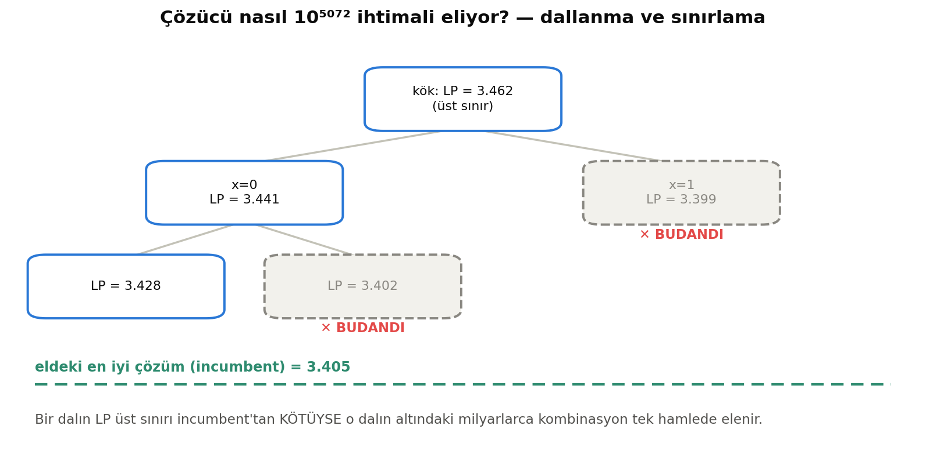
Şekil 5.1 — Bir dalın üst sınırı eldeki en iyi çözümden kötüyse, o dalın altındaki tüm kombinasyonlar tek hamlede elenir.
Gevşemede x = 0,63 gibi kesirli bir değer çıkarsa çözücü ikiye dallanır: x = 0 ve x = 1. Her dalda gevşeme yeniden çözülür. Sihir burada:
1. Elde bir uygun çözüm (incumbent) varsa, değeri bilinir. Örneğin 3.405.000.
2. Bir dalın LP üst sınırı 3.399.000 çıkarsa, o dalın altında 3.405.000'i geçen bir çözüm olamaz.
3. O dal komple budanır — altındaki milyarlarca kombinasyon hiç incelenmeden elenir.
4. Böylece 10⁵⁰⁷² ihtimalin ezici çoğunluğu hiç ziyaret edilmeden dışlanır.
5.3 Kesme düzlemleri (cutting planes)
Çözücü, kesirli çözümü dışarıda bırakan ama hiçbir geçerli tamsayı çözümü kesmeyen ek eşitsizlikler türetir. Gevşeme sıkılaşır, üst sınır düşer, budama hızlanır. Bunlar modelde yazmadığınız, çözücünün kendi ürettiği kısıtlardır.
5.4 Sezgiseller (heuristics)
İyi bir incumbent'ı erken bulmak kritiktir — çünkü budama ancak elde bir karşılaştırma noktası varken çalışır. Çözücüler bunun için RINS, local branching, feasibility pump gibi yöntemler kullanır. Sizin kodunuz bunu bilinçli ayarlıyor:
src/08_fullweek_polish.py · satır 412–414 · sezgisel bütçesinin artırılması
412 # incumbent çevresi sezgisellere (RINS vb.) daha çok bütçe: warm-start'lı büyük
413 # MIP'te iyileştirmeler çoğunlukla sezgisellerden gelir (varsayılan 0.05)
414 CFG["highs_extra_options"] = {"mip_heuristic_effort": 0.3}

Varsayılan 0,05'ten 0,3'e çıkarılmış. Gerekçe kodda yazılı: warm-start'lı büyük MIP'te iyileştirmeler çoğunlukla incumbent çevresinde çalışan sezgisellerden gelir.
5.5 MIP-gap — çözücünün asıl armağanı
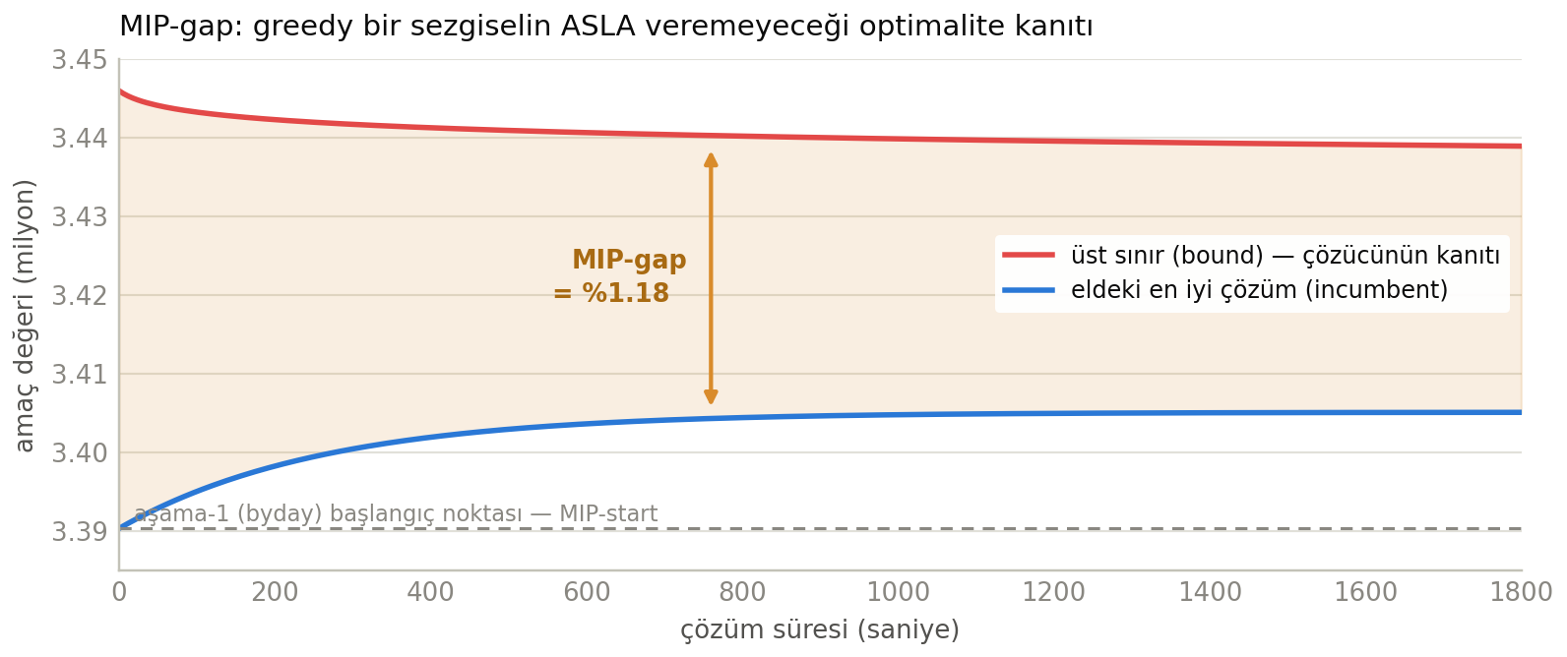
Şekil 5.2 — Alt (incumbent) ve üst (bound) sınır birbirine yaklaşır; aradaki fark gap'tir. Grafik şematiktir; nihai değerler gerçek koşudandır.
src/03_model.py · satır 939–945 · gap'in hesaplanması
939 gap = None
940 try:
941 bf, bp = res.best_feasible_objective, res.best_objective_bound
942 if bf not in (None, 0) and bp is not None:
943 gap = abs(bp - bf) / max(1e-9, abs(bf))
944 except Exception:
945 pass

Gap = |üst sınır − eldeki en iyi| / |eldeki en iyi|. Sizin teslim koşunuzda bu değer %1,18'dir ve şu anlama gelir:
"Bulduğum çözüm, teorik en iyinin en fazla %1,18 altında."
Bu cümle, elle yazılmış hiçbir açgözlü algoritmanın kuramayacağı cümledir. Greedy bir sezgisel size bir tarife verir — ama o tarifenin optimale yakın mı yoksa çok uzak mı olduğu konusunda hiçbir bilgi vermez. 08_fullweek_polish.py'nin tüm varlık sebebi bu kanıtı üretebilmektir.

6 Hangi çözücü, neden?

6.1 Dört seçenek
Çözücü | Tür | Hız sınıfı | Lisans | Not
Gurobi | Ticari | En hızlı sınıf | Ücretli (akademik ücretsiz var) | Endüstri standardı; kurumsal lisans pahalı
CPLEX (IBM) | Ticari | Gurobi'ye yakın | Ücretli | Uzun geçmişli, olgun
HiGHS | Açık kaynak | Ticarilere en yakın açık seçenek | Yok — pip install highspy | Aktif geliştirilen modern çözücü
CBC | Açık kaynak | Belirgin biçimde yavaş | Yok | Eski nesil; büyük MIP'lerde zorlanır

6.2 Neden HiGHS seçildi?
1. Lisans engeli yok. Jüri pip install -r requirements.txt deyip kodu kendi makinesinde koşturabilir. Gurobi olsaydı lisans anahtarı gerekirdi ve sonuç bağımsız olarak doğrulanamazdı.
2. Determinizm destekliyor. Tek iş parçacığı ve sabit tohum ile aynı girdi her makinede aynı sonucu verir.
3. Yeterince hızlı. 100 binlik ikili değişkenli modeli warm-start ile 1.800 saniyede %1,18 gap'e getiriyor.
4. Pyomo ile birinci sınıf desteği var (appsi_highs arayüzü).
src/03_model.py · satır 917–931 · çözücünün kurulumu
917 def solve_model(m):
918 """appsi Highs ile çöz; zaman/gap sınırları + dürüst durum raporu."""
919 import time
920 from pyomo.contrib.appsi.solvers import Highs
921 opt = Highs()
922 opts = {"threads": 1, "random_seed": 0} # determinizm (makineler arası tekrar-üretim)
923 opts.update(CFG.get("highs_extra_options") or {}) # ops. ek HiGHS ayarları (08 kullanır)
924 opt.highs_options = opts
925 if CFG["time_limit"] is not None:
926 opt.config.time_limit = CFG["time_limit"]
927 if CFG["mip_gap"] is not None:
928 opt.config.mip_gap = CFG["mip_gap"]
929 opt.config.load_solution = False
930 if CFG["warmstart"] and opt.warm_start_capable():
931 opt.config.warmstart = True

`threads: 1` performansı düşürmüyor mu?
Evet, düşürüyor. Ama çok çekirdekli MIP çözümü deterministik değildir — iş parçacıkları düğümleri farklı sırayla işler ve aynı girdiyle farklı çözümler dönebilir. Yarışma teslimi için "jüri koştuğunda aynı sayıyı görmeli" kısıtı, hız kaygısının önüne konmuştur.

6.3 Bu ayrımın somut faydası
Çözücüyü değiştirmek için model kodunda tek satır yeterlidir:
src/03_model.py · satır 97–99 · çözücü seçimi tek anahtarda
97 # --- çözücü ----------------------------------------------------------
98 "solver": "appsi_highs",
99 "time_limit": None, # saniye (None = sınırsız); tam veride önerilir

Kısıtlar, amaç fonksiyonu, build_model()'in 400 satırı — hiçbiri değişmez. Model doğrudan HiGHS'in C++ API'sine yazılmış olsaydı, çözücü değiştirmek projeyi baştan yazmak demek olurdu.
7 `appsi` katmanı — ve 08 neden buna bağımlı

Kodunuzda düz SolverFactory("highs") yok; şu var:
src/03_model.py · satır 919–924 · appsi arayüzü
919 import time
920 from pyomo.contrib.appsi.solvers import Highs
921 opt = Highs()
922 opts = {"threads": 1, "random_seed": 0} # determinizm (makineler arası tekrar-üretim)
923 opts.update(CFG.get("highs_extra_options") or {}) # ops. ek HiGHS ayarları (08 kullanır)
924 opt.highs_options = opts

appsi = Auto-Persistent Pyomo Solver Interface. Klasik arayüzden farkı: her çözümde diske bir .lp/.mps dosyası yazıp çözücüyü ayrı süreç olarak başlatmak yerine, modeli çözücünün belleğinde canlı tutar ve doğrudan C++ API'sini çağırır.
 | Klasik (dosya tabanlı) | appsi (kalıcı)
Model aktarımı | Her çözümde .lp dosyası yaz/oku | Bellekte, doğrudan API
100 bin değişkenli modelde | Ciddi ek maliyet | Neredeyse sıfır
MIP-start (warm start) | Genellikle desteklenmez / kısıtlı | `Highs.setSolution()` olarak geçer
Ardışık çözümler | Her seferinde sıfırdan | Model korunur, sadece değişen kısım

08_fullweek_polish.py'nin tüm yöntemi buna bağlı
CFG["warmstart"] = True ayarı, appsi katmanında HiGHS'in setSolution() çağrısına dönüşür. Yani "aşama-1 çözümünü tam-hafta modeline başlangıç noktası olarak ver" fikri ancak bu arayüzle mümkündür. Dosya tabanlı bir arayüzde MIP-start'ı bu şekilde geçiremezdiniz — ve o zaman ne %+14.752'lik ek iyileşme ne de %1,18'lik global gap elde edilebilirdi.

Nitekim 03_model.py'deki şu yorum da buradan geliyor: "appsi Highs MIP-start'ı kullanmıyor (yalnız LP bazı) — etkisiz." 03 için etkisizdir çünkü 03 warm-start'ı kapalı koşar; 08'de config.warmstart = True ile gerçekten devreye girer.
8 Modelin gerçek boyutu

8.1 Örnek (instance) büyüklüğü
Ölçüt | Değer | Açıklama
Operasyon günü | 7 | Veriden okunur, hardcode değil
Pazar-gün grubu | 4.660 | Amaç fonksiyonunun toplandığı birim
Bağlantı (π) | 7.577 | Modele giren TK bağlantı adayı
Uçuş olayı | 5.376 | Karar birimi (uçuş no × rol × saat)
— ayarlanabilir | 4.553 | Her birinin 13 seçeneği var
— sabit | 823 | Rotasyon partneri yok → kımıldamaz
Rotasyon çifti | 330 | A2 kısıtının kurulduğu (gidiş, dönüş) ikilisi
Modellenmeyen kova kullanımı | 79 | ρ'suz pazarların F'deki sabit dolulukları

8.2 100.566 ikili değişken — dökümü
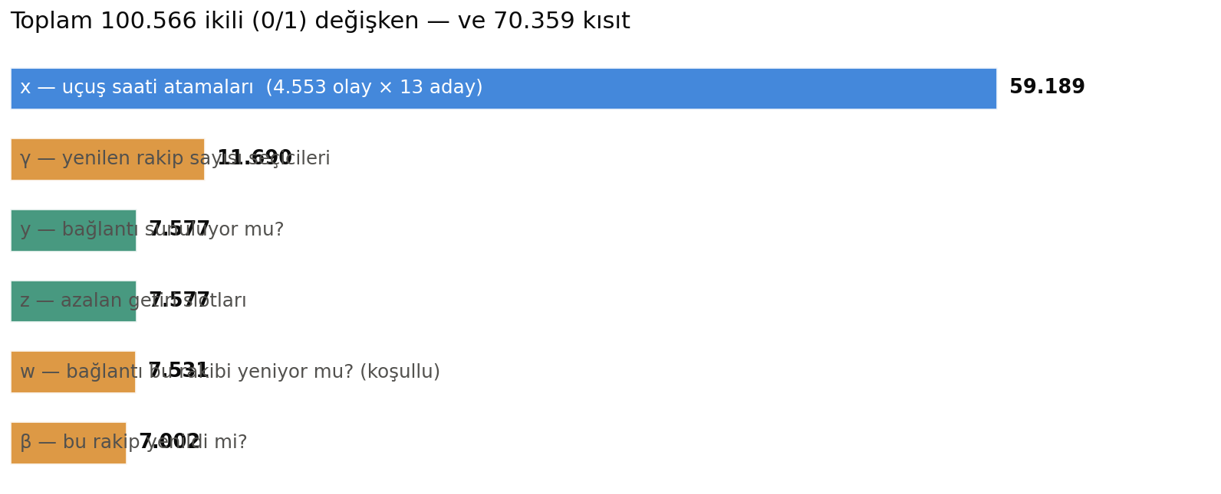
Şekil 8.1 — Değişkenlerin %59'u uçuş saati atamaları; gerisi ödül mantığını doğrusallaştıran yardımcı göstergeler.
Değişken | Sayı | Ne sorar?
x[olay, saat] | 59.189 | Bu uçuş olayı bu saate mi atandı? (4.553 × 13)
γ[pazar, sayı] | 11.690 | Bu pazarda tam olarak kaç rakip yenildi? (seçici)
y[π] | 7.577 | Bu bağlantı sunuluyor mu?
z[pazar, slot] | 7.577 | Azalan getiri slotu dolu mu?
w[π, rakip] | 7.531 | Bu bağlantı bu rakibi yeniyor mu? (koşullu olanlar)
β[pazar, rakip] | 7.002 | Bu rakip yenildi mi?
TOPLAM | 100.566 | —

Kısıt sayısı: 70.359. Bunların kod tarafından ayrıca sayılan bazıları:
Kısıt grubu | Sayı | Not
G (düzenlilik) | 4.503 | 4 grup pencerede ortak bant kuramadığı için atlandı
F (kova kapasitesi) | 1.395 | Yalnız bağlayıcı olabilen kovalar
A2 (rotasyon) | 874 + 18 | 874 aynı-gün + 18 evren-ankoru; 623'ü brief-exact
A1 (tekil atama) | 4.553 | Her ayarlanabilir olay için tam bir tane
B1 (pencere) | 15.154 | Her bağlantı için alt + üst sınır

8.3 Ve sonuç
Ölçüt | Değer
Çözülen gün | 7 / 7 (G gevşetilen: 0)
Kaydırılan uçuş hareketi | 1.067 / 4.554 (%23) — 3.487'si yerinde kaldı
Toplam kaydırma | 20.640 uçuş-dk · ortalama 19 dk
Sunulan bağlantı | 6.966 / 7.577 aday
Yenilen rakip | 4.914 / 8.832
Sıralaması yükselen pazar-gün | 660 · değişmeyen 2.174 · gerileyen 24
BASELINE (mevcut tarife) | 3.251.527
Aşama-1 (byday) | 3.390.287
Aşama-2 (tam-hafta cilalama) | 3.405.039 (+14.752)
İYİLEŞME | +153.512 (%+4,72)
Global MIP-gap | %1,18 — optimalite kanıtı
Bağımsız doğrulama | 12 kontrolün tamamı PASS · A2 yeni ihlal: 0

Özetle
89.094 satırlık ham veriden, 10⁵⁰⁷² büyüklüğünde bir karar uzayı doğdu. Pyomo bu uzayı 100.566 ikili değişken ve 70.359 kısıtla tarif etti; HiGHS dallanma-sınırlama ile çözdü ve çözümün optimale en fazla %1,18 uzak olduğunu kanıtladı. Sonuç: 1.067 uçuş hareketinin ortalama 19 dakika kaydırılmasıyla gelir-ağırlıklı rekabetçilikte %4,72 artış.

A Ek A — Tek sayfalık sayı künyesi

Kategori | Ölçüt | Değer
Girdi | Ham Excel satırı (4 dosya) | 89.094
 | Bağlantı tablosu satırı | 57.317
 | — THY (TK) | 7.850
 | — rakip | 49.467
 | Operasyon günü | 7
 | Yönlü O–D pazarı | 1.408
 | TK uçuş numarası | 952
 | Farklı taşıyıcı | 88
Türetilmiş | derived/ toplam satır | 118.177
 | TK bağlantı adayı | 7.693
 | ρ'su olmayan (dışlanan) pazar | 48
 | Rotasyon partneri olmayan uçuş no | 176
Karar | Uçuş olayı (toplam) | 5.376
 | — ayarlanabilir | 4.553
 | — sabit | 823
 | Olay başına seçenek | 13 (±60 dk / 10 dk)
 | Tarife karar uzayı | 13⁴⁵⁵³ ≈ 10⁵·⁰⁷²
Model | İkili değişken | 100.566
 | Kısıt | 70.359
 | Ham ikili uzay | 2¹⁰⁰⁵⁶⁶ ≈ 10³⁰·²⁷³
Çözüm | Kaydırılan uçuş hareketi | 1.067 (%23)
 | Ortalama kaydırma | 19 dk
 | Sunulan bağlantı | 6.966
 | Yenilen rakip | 4.914 / 8.832
 | Baseline → Sonuç | 3.251.527 → 3.405.039
 | İyileşme | +153.512 (%+4,72)
 | Global MIP-gap | %1,18
Altyapı | Modelleme | Pyomo 6.7+
 | Çözücü | HiGHS (appsi_highs, highspy)
 | Determinizm | threads=1, random_seed=0
 | Süre sınırı | aşama-1: 150 s/gün · aşama-2: 1.800 s

B Ek B — İki konunun adım adım anlatımı

Bu ek, dokümandaki iki sayının nereden geldiğini sıfırdan, hiçbir ön bilgi varsaymadan anlatır.
B.1 "823 uçuş olayı neden kımıldatılamıyor?"
Önce: "uçuş olayı" ne demek?
Bir uçuş, IST'te ya iner ya kalkar. Bizim için karar birimi "uçuş" değil, uçuşun IST'teki tek bir hareketidir. Buna olay diyoruz. Bir olayın kimliği üç şeyden oluşur:
▪ hangi uçuş numarası (örn. 88)
▪ hangi rol (IST'e varış mı, IST'ten kalkış mı)
▪ hangi gün (1–7)
Modelde toplam 5.376 olay var. Sorumuz şu: bunlardan 823'ünün saati neden değiştirilemiyor?
Cevap: uçak fiziksel bir nesnedir ve bir yere gidip geri dönmek zorundadır
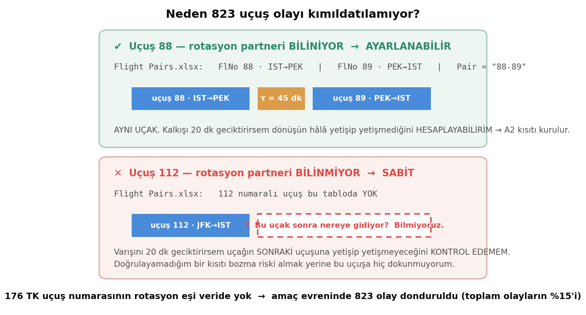
Şekil B.1 — Rotasyon partneri bilinen bir uçuş oynatılabilir; bilinmeyen oynatılamaz.
Bir uçak IST'ten kalkar, bir yere gider, orada bir süre bekler ve aynı uçak geri döner. Bu turun süresi en az şu kadar olmalıdır:
Dönüş varışı − Gidiş kalkışı ≥ T_OB + τ + T_IB
T_OB — gidiş bacağının uçuş süresi
τ (tau) — hedef havalimanında yerde geçen minimum süre (45 dk: yolcu indirme/bindirme, yakıt, temizlik)
T_IB — dönüş bacağının uçuş süresi
Bu, modeldeki A2 kısıtıdır. Bunu sağlamayan bir tarife kâğıt üstünde vardır ama gerçekte uçurulamaz — uçak orada olmaz.

Somut örnek — kımıldayabilen uçuş
Flight Pairs.xlsx dosyasında şu satırlar var:
FlNo | Orig | Dest | Pair
88 | IST | PEK | 88-89
89 | PEK | IST | 88-89

Aynı Pair etiketi şunu söylüyor: 88 numaralı uçuşu yapan uçak, 89 numaralı uçuşla geri dönüyor. Dolayısıyla 88'in kalkışını 20 dakika geciktirmek istediğimde, 89'un varışının hâlâ yetişip yetişmediğini hesaplayabilirim. Model bu kısıtı kurar, çözücü ona uyar. Bu uçuş ayarlanabilir.
Somut örnek — kımıldayamayan uçuş
Bağlantı tablosunda 112 numaralı bir TK uçuşu var (JFK → IST, gün 1'de 23:25'te iniyor). Ama Flight Pairs.xlsx dosyasında 112 numaralı uçuş hiç geçmiyor. Yani elimizde şu bilgi yok:
▪ Bu uçuşu hangi uçak yapıyor?
▪ O uçak IST'e indikten sonra hangi uçuşa gidiyor?
▪ Varışını 20 dakika geciktirirsem, o uçak bir sonraki uçuşuna yetişebilir mi?
Bilmediğimiz bir kısıtı bozma riski almıyoruz
112'yi yine de kaydırabilirdik — puan biraz artardı. Ama sonuçta fiziksel olarak uygulanamayan bir tarife üretmiş olabilirdik ve bunu fark etmemizin hiçbir yolu olmazdı, çünkü kontrol edecek veri yok.
Proje bunun yerine ihtiyatlı yolu seçiyor: doğrulayamadığın şeye dokunma. Bu uçuşlar mevcut saatlerinde bırakılıyor ve model onları sadece "orada duran sabit uçuşlar" olarak görüyor — IST kapasitesinde yer kaplıyorlar ama karar değişkeni olmuyorlar.

Kaç tane, ve nereden 823 çıkıyor?
Adım | Sayı | Açıklama
Bağlantı tablosundaki TK uçuş numarası | 952 | Toplam farklı uçuş no
Flight Pairs'te karşılığı olan | 776 | Rotasyon eşi biliniyor → ayarlanabilir
Flight Pairs'te olmayan | 176 | Rotasyon eşi yok → sabit
Bunların amaç evreninde görüneni | 172 | 4'ü yalnız ρ'suz pazarlarda uçuyor
Uçuş numarası başına ortalama olay | 4,78 | 7 günün bir kısmında, tek rolde
Toplam sabit olay | 823 | 172 × 4,78 ≈ 823
Toplam olay | 5.376 | Sabitlerin payı: %15,3

Bunun kodda karşılığı
src/02_data_prep.py · satır 288–295 · listenin üretilmesi
288 # === Rotasyon (Flight Pairs) — eksik partner = ayarlanamaz işareti =========
289 pair = pair.copy()
290 tk_flnos = set(tk["FlNo1"]).union(set(tk["FlNo2"]))
291 pair_flnos = set(pair["FlNo"])
292 no_partner = sorted(tk_flnos - pair_flnos)
293 rot = pair[pair["FlNo"].isin(tk_flnos)].copy()
294 log(f"\n[Rotasyon] TK uçuş no: {len(tk_flnos)} | Flight Pairs'te eşi olan: {len(tk_flnos & pair_flnos)}")
295 log(f" Partnersiz TK uçuş no: {len(no_partner)} -> politika: 'ayarlanamaz/sabit' kabul (kısıt eklenmez)")

02_data_prep.py bu 176 uçuş numarasını bulup derived/tk_flights_without_partner.csv dosyasına yazar.
src/03_model.py · satır 236–247 · listenin uygulanması
236 def get_event(flno, role, cur_abs, day):
237 cur = snap(cur_abs)
238 key = (int(flno), role, cur)
239 if key not in events:
240 adj = int(flno) not in fixed_flnos # rotasyon partneri yoksa SABIT (docs D6)
241 if adj:
242 cands = [cur + k * delta for k in range(-(wd // delta), wd // delta + 1)]
243 else:
244 cands = [cur]
245 events[key] = dict(id=len(events), flno=int(flno), role=role,
246 cur=cur, day=int(day), adjustable=adj, cands=cands)
247 return events[key]["id"]

03_model.py bu listeyi okur. Satır 240 kararı verir: uçuş numarası listede varsa adj = False. Satır 244 sonucu uygular: ayarlanamaz olayın aday listesi cands = [cur] olur — yani tek seçenek, mevcut saatin kendisi. Çözücü başka bir değer seçemez çünkü seçecek başka değer yoktur.
Bunun bedeli ne?
Dürüst cevap: puan kaybı. Bu 823 olay serbest bırakılsaydı model daha iyi bir sonuç bulurdu. Arama uzayı da 13⁸²³ = 10⁹¹⁷ kat büyürdü. Yani burada bilinçli bir takas var: daha yüksek puan yerine uygulanabilirliği kanıtlanmış tarife. Organizatör eksik rotasyon verisini sağlarsa bu 823 olay tek satır değişiklikle serbest bırakılabilir.
B.2 Huni figürü (Şekil 2.1) tam olarak neyi gösteriyor?
Bu figür tek bir hikâyeyi anlatır: elimize gelen ham veri, adım adım süzülerek sonunda "yolcuya satılabilir bağlantı" listesine dönüşüyor. Her çubuk bir öncekinin alt kümesidir — yani her satır, üstündeki satırın içinden çıkar.
Şekil B.2 — Huninin düzeltilmiş hâli: üstteki şerit girdi dosyalarının dağılımını, alttaki çubuklar ise gerçek süzülmeyi gösteriyor.
Üstteki şerit: 89.094 satır neyin toplamı?
Burada dikkat edilmesi gereken bir ayrım var. 89.094, dört Excel dosyasının satır toplamıdır ve bunların hepsi "bağlantı" değildir:
Dosya | Satır | Bu satırlar ne? | Huniye girer mi?
O&D Rakip Bağlantı Tablosu | 57.317 | Her satır bir aktarmalı yolculuk seçeneği | EVET — huninin girdisi
change_ranking_input.xlsx | 22.140 | Ödül tablosu: (N rakip, b sıra, s sıra) → puan | Hayır — başvuru tablosu
Yolcu Verisi_masked.xlsx | 8.075 | Pazar → gelir ağırlığı ρ | Hayır — çarpan tablosu
Flight Pairs.xlsx | 1.562 | Uçuş no → rotasyon eşi | Hayır — kısıt verisi

Yani 89.094 → 57.317 bir "eleme" DEĞİLDİR
Diğer 31.777 satır atılmıyor — modelde sonuna kadar kullanılıyorlar; sadece bağlantı adayı değiller. Ödül tablosu puan hesabında, ρ tablosu amaç fonksiyonunda, Flight Pairs ise A2 rotasyon kısıtında iş görür. Figürün ilk şeridi bu yüzden eleme oku değil, dağılım şeridi olarak çizilmiştir.

Çubuk 1 — 57.317: bağlantı tablosunun tamamı
Bu tablonun her satırı şu bilgiyi taşır: "Şu havayolu, şu günde, şu gelen uçuşla IST'e geliyor; şu giden uçuşla şu şehre devam ediyor." Yani bir satır = bir yolculuk seçeneği. 57.317 satır, 88 farklı havayolunun 1.408 pazardaki 7 günlük tüm aktarma seçenekleridir.
Çubuk 2 — 7.850: bunun THY'ye ait olanı
Cr1 sütunu "TK" olan satırlar. Kalan 49.467 satır rakiplerindir. Onları değiştiremeyiz — rakip havayolunun tarifesine müdahale edemeyiz. Ama onlar kaybolmaz: her rakibin o pazardaki en iyi yolculuk süresi (T_comp) hesaplanır ve bizim kıyas ölçümüz olur. "Rakip yendik mi?" sorusu tam olarak bununla cevaplanır.
Çubuk 3 — 7.693: 157 özdeş kopya atıldı
Veride şöyle bir tuhaflık var: aynı operasyon günü ("Gün 1") farklı pazarlarda farklı takvim tarihlerine yazılmış. Bir satırda 4 Ağustos Pazartesi, başka satırda 11 Ağustos Pazartesi. İkisi de "Gün 1"dir ve aynı fiziksel uçuşu anlatır — sadece bir hafta kaymış görünür.
02_data_prep.py bunları hizalar (kaymış olanları 7 gün geri çeker). Hizalama sonrası 157 satır, başka bir satırın birebir aynısı hâline gelir: aynı pazar, aynı gün, aynı iki uçuş numarası, aynı iki saat.
Neden atmak zorundayız?
Aynı ürünü iki kez saymak, aktarma ödülünü iki kez yazdırır. Bu hem mevcut tarifenin (baseline) puanını hem de optimize sonucun puanını şişirir — yani elde ettiğimiz "iyileşme" sahte olur. Dikkat: yalnız tüm alanları özdeş olanlar atılır; saati gerçekten farklı olan satırlar korunur, çünkü onlar gerçekten farklı uçuşlardır.

Çubuk 4 — 7.577: 116 bağlantı amaç evreninden çıktı
Amaç fonksiyonu şöyle: ρ × (aktarma ödülü + sıralama ödülü). Buradaki ρ, pazarın gelir ağırlığıdır ve Yolcu Verisi dosyasından gelir. Ama bağlantı tablosundaki 48 pazarın bu dosyada karşılığı yok — ρ'ları bilinmiyor.
Üç seçenek vardı:
Seçenek | Ne olurdu? | Karar
ρ = 0 varsay | O pazarları "değersiz" ilan etmek olurdu | Reddedildi
ρ = ortalama varsay | Veri uydurmak olurdu | Reddedildi
Amaç evreninden çıkar | Puanlamaya girmezler; ama uçuşları IST kapasitesinde sayılmaya devam eder | Seçildi

Kritik nokta: puanlamadan çıktılar, FİZİKTEN çıkmadılar
Bu 48 pazarın uçakları hâlâ havada ve hâlâ IST pistini kullanıyor. Onları kapasite hesabından da çıkarsaydık, gerçekte olmayan bir boşluk yaratır ve model oraya uçuş yerleştirirdi. Kod bunu extra_use mekanizmasıyla önler: bu uçuşlar karar değişkeni olmadan, sabit doluluk olarak kova sayacına eklenir (79 kova etkileniyor).

Çubuk 5 — 6.966: modelin sunmayı SEÇTİĞİ bağlantılar
Buraya kadar olan tüm daralmalar veriyle ilgiliydi. Bu son adım farklıdır: burası modelin kararıdır (bu yüzden çubuk yeşil). 7.577 adaydan 611'i sunulmadı. İki nedeni var:
1. Pencereye sokulamıyor. Bağlantının boşluğu 60–300 dakika aralığına ancak ±60 dakikalık kaydırmalarla girebilir. Bazı bağlantılarda gelen ve giden uçuş arasındaki mesafe o kadar büyük ki, iki uçuşu da sonuna kadar kaydırsanız bile pencereye giremiyor.
2. E1 yön dengesi için bilinçli olarak sunulmuyor. Model, bir pazarın gidiş ve dönüş yönlerinin bağlantı sayılarını dengeli tutmak zorunda (|n_od − n_do| ≤ 0,20 × toplam). Bir yönde 20, ters yönde 8 bağlantı varsa, 20'nin hepsini sunmak dengeyi bozar — model bilerek bir kısmını sunmaz.
İkinci neden ilk bakışta garip gelir: "neden kârlı bir şeyi sunmuyorsun?"
Çünkü tek yönü şişirip dönüşü ihmal eden bir tarife kâğıt üstünde puan kazanır ama gerçekte satılabilir bir ürün değildir. Yolcu gidiş-dönüş ister. E1 kısıtı bu gerçekliği modele sokar. (Bu ayrıntı 08_fullweek_polish.py'de de kritiktir: warm-start'ta hangi bağlantıların sunulduğu uygunluktan türetilemez, byday'in gerçek kararından okunmalıdır.)

Huninin özeti — tek cümlede her satır
Satır | Sayı | Tek cümlede
Ham girdi | 89.094 | Dört Excel dosyasının toplam satırı (hepsi bağlantı değil)
Bağlantı tablosu | 57.317 | Tüm havayollarının IST aktarma seçenekleri
THY bağlantısı | 7.850 | Bunun bize ait olanı — geri kalanı rakip
Tekilleştirilmiş | 7.693 | Aynı ürünü iki kez saymamak için 157 kopya atıldı
Modele giren | 7.577 | Gelir ağırlığı bilinen pazarların bağlantıları
Sunulan | 6.966 | Modelin, tüm kısıtları sağlayarak sunmayı seçtiği bağlantılar

Ve nihayetinde optimizasyonun ölçtüğü şey bu son satırdır: bu 6.966 bağlantının toplam yolculuk süreleri, rakiplerinkinden ne kadar iyi ve bu pazarlar THY için ne kadar değerli.

